Участие учащихся филиала МБОУ СОШ с. Махалино – ООШ с. Сюзюм во Всероссийской олимпиаде по финансовой грамотности от «Учи.ру»


С 1 марта 2023 года обучающиеся филиала МБОУ СОШ с. Махалино – ООШ с. Сюзюм принимают активное участие во Всероссийской онлайн-олимпиаде по финансовой грамотности, которая проходит на платформе Учи.ру.
Олимпиада знакомит учеников с базовыми понятиями предпринимательства. Сложная информация усваивается лучше благодаря подаче материала в игровой форме. У ребят развиваются навыки, которые так пригодятся в самостоятельной жизни: планирование бюджета, лидерские задатки, критическое мышление.
Задания олимпиады на конкретных примерах из повседневной жизни объясняют, в чем заключается рациональная модель финансового поведения. Они помогут научиться распознавать приемы мошенников и маркетинговые уловки, планировать личные сбережения и расходы, безопасно пользоваться банковской картой. Отдельные блоки задач посвящены развитию предпринимательских качеств и бережному отношению к природе как части культуры потребления.
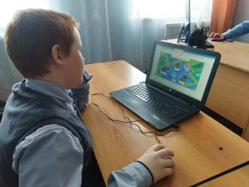
Знание основ управления деньгами, грамотное планирование расходов и умение копить средства во многом определяют качество жизни в современном мире. Задания образовательного состязания. Составленные в интерактивной форме, помогают формировать у школьников правильные финансовые привычки.

